We will follow Layered Architecture + Repository Pattern
Controllers - > Services -> Repositories -> Database

What should our project look like ?
- Controllers
- Services
- Interfaces
- Implementations
- Repositories
- Interfaces
- Implementations
- Models
- DTOs
- AI
- Agents
- PromptTemplates
- Orchestrator
- Services
- Data
- DbContext
- configuration
- Helpers
- Middleware
- Mapping
- Validators
- Program.cs

Following this architecture
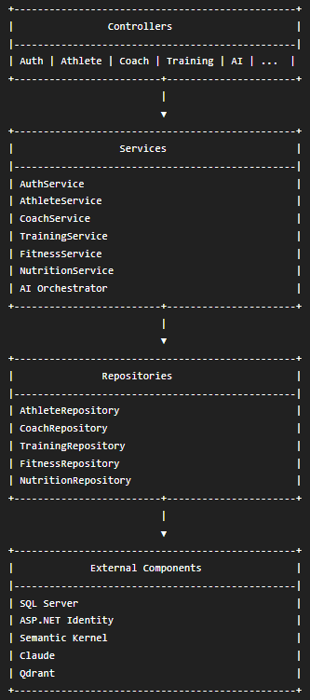

هنقسم المشروع ل 4 أجزاء
.API هيكون جواها ال Controllers

.Domain هيبقي جواه ال Models بس و ال Enums

.Infrastructure هيبقي جواها ال EF Core او ال Repos يعني

.Application هيبقي جواها ال Contracts كلها Dtos او Interfaces و هيبقي معاها ال services

طب ليه التقسيمه دي
عشان ال API عارفين ان هو مسئول عن ال HTTP Request/Response فا هنخليه فعلا مسئول عن كده بس
و ال Infrastructure هي مسئولة عن Data Access
و ال Application هو أي Contract موجود عندنا طب ليه عندها ال Services ؟ عشان ده Business logic

و ال Domain هو هيكون جواه ال Data folder و ال Models Folder مع بعض

Middleware, filters, controllers -> API
DTOs, Interfaces, Mapping, Validators, Exceptions, FleuntValidation -> Application

